Читаем вместе
Космическая сказка "Белка и Стрелка в космосе"

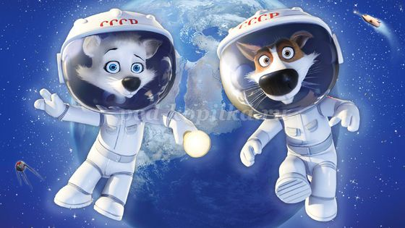

Жили и были два маленьких щеночка. Звали Белка и Стрелка. Они все делали вместе, играли, веселись. Но как то раз Белка говорит Стрелке:
- Давай полетим на Луну.
А Стрелка отвечает:
-Давай.
И тогда они начали стремительно готовится к полету. Готовились неделю, вторую, третью, месяц прошел. И вот они были уже готовы к полету. Тогда они вошли на ракету. Начался отчет и вот наконец пуск и они полетели высоко, высоко в небо. И наконец они в космосе. И Белка спрашивает у Стрелки:
- Ну как? Нравится.
Стрелка отвечает:
- Конечно, еще как. Очень нравится.
Но потом произошло такое волшебное чудо. Они увидели яркую звездочку на небе. Им так понравилось, что они засмотрелись на нее. Они хотели, чтобы эта звездочка всегда так ярко горела. Они подумали, что это волшебство. Затем они полетели дальше и вдруг видят, где то вдали летающую тарелку. Они стали смотреть и вдруг на них прямо летит какой-то метеорит и прямо на них. Они тогда быстро управились своей ракетой. И тогда Стрелка говорит Белке:
- Белка, полетели домой
А Белка отвечает:
-Не бойся, я с тобой. И мы еще не долетели до Луны. Когда будем на Луне, тогда и отправимся обратно.
Летят и летят. Ну вот они долетели. Вышли из своей ракеты и видят, что там так темно и ничего нет, ничего не растет. Но на луне было страшновато и интересно, и им все таки хотелось уже домой.
И тогда они отправились обратно домой. Летят они и летят, а их звездочка освещает им путь. Белка и Стрелка, когда прилетели домой все думали о волшебной маленькой звездочке, которая звала и манила их своей красотой.

Космическая сказка "Героизус"

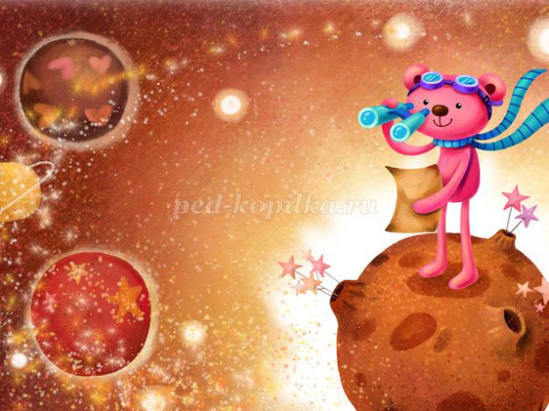
На одной планете, которая состояла из металла, воды, огня и пласматика жил-был робот. Его звали Героизус.
Однажды он сел на ракету и полетел в космос. Он прилетел на планету Сатурн и стал гулять по её кольцам.
Но тут вышли роботы, которые жили на этой планете. Они были из пластмассы и дома у них были из пластмассы. А наш робот был из железа.
Роботы подружились, и Героизус остался жить на этой планете в пластмассовом доме, который специально для него построили, чтобы он там жил.
Он стал работать – очищал специальным мечом планету Сатурн от колец.
Вечером и ночью они играли в игры – шахматы, шашки и другие. Наш робот хорошо играл, потому что у него была сложная программа.
А потом к нему прилетела девушка-робот Звёздочка и они стали дружить.
Вместе с ней Героизус вернулся на свою планету.

